Sky line
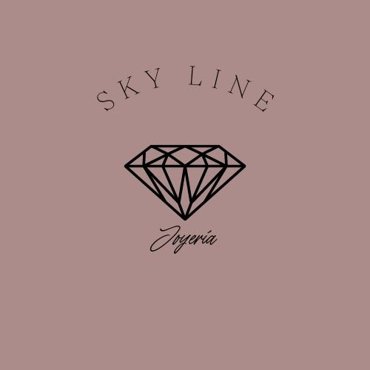
Integrantes: Mia Alfani, Valentina Alonso, Matías Segura, Maxi Nebro y Agustín Salas

Justificación: decidimos hacer este microemprendimiento Con el propósito de hacer joyería innovadora y distintas a las habituales. Dando un toque único en casa persona que nos compre nuestros productos
Objetivo: Que nuestros clientes reciban el mejor servicio y productos de calidad
Misión: Ofrecer al cliente la mejor asistencia y proveer variedad de artículos con precios accesibles
Visión: Fomentar el continuo mejoramiento tanto de calidad como estética y con precios accesibles, buscando el brillo no solo en la joya sino ademas en el corazon de cada cliente
Valores:
- Compromiso
- Responsabilidad
- Respeto
- Sinceridad
- Productividad y laboriosidad
- Generosidad
Lema: “El estilo es una forma de decir quién eres sin tener que hablar”
Encuesta
https://docs.google.com/forms/d/e/1FAIpQLSeJ2S-a_Z9KEa1gnBgr-JQds-EX9IaP9O-wu0xVl10Gc4eyGQ/viewform?usp=sf_link
Instagram
https://instagram.com/sky_line.22?igshid=YmMyMTA2M2Y=

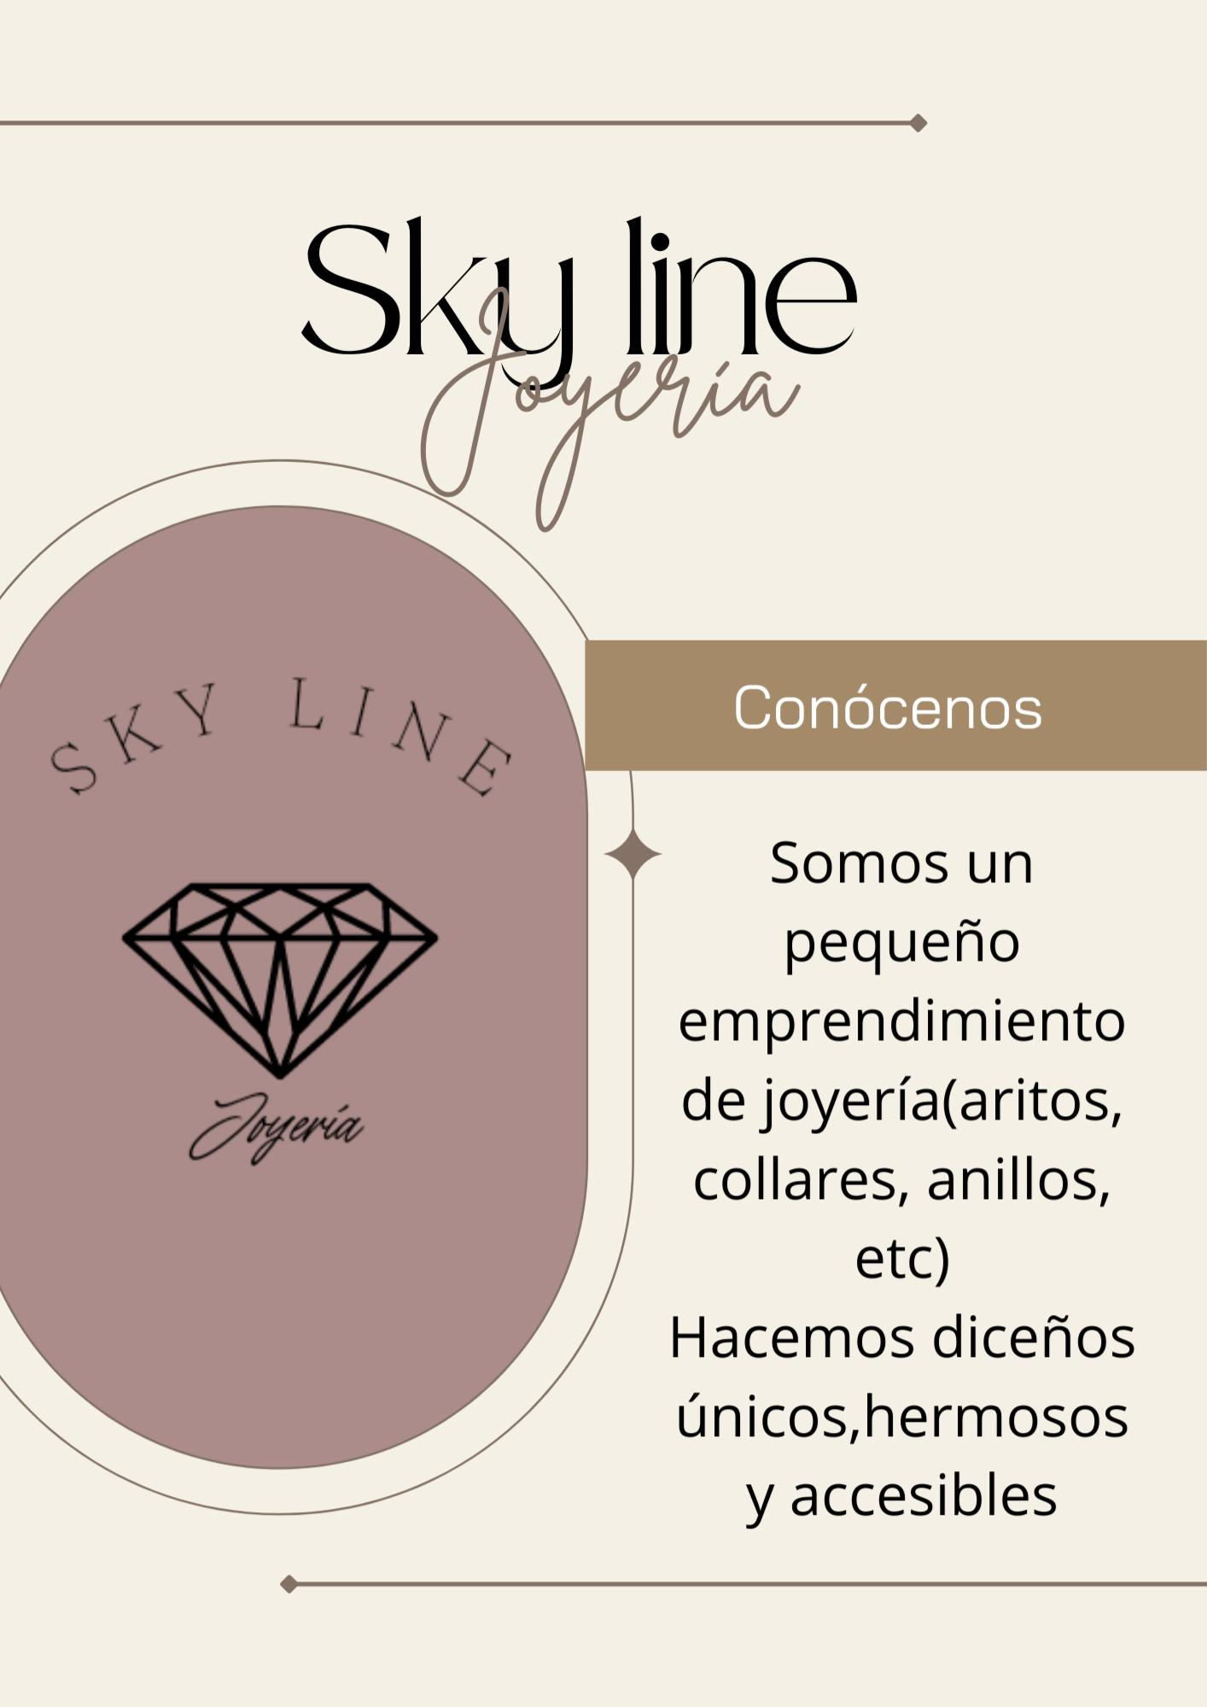

Fortalezas
Materia prima
Técnica artesanal
Variedad de Modelos

Debilidades
Publicidad deficiente
Procesos de producción

Oportunidades

Aumentar las ventas

Crecimiento industrial

Amenazas

Competencia

Inestabilidad del precio

